Развитие навыков жизнестойкости у детей дошкольного возраста
Современный мир предъявляет к человеку множество вызовов, и успешное их преодоление во многом зависит от такого качества, как жизнестойкость. Умение справляться со стрессовыми ситуациями, адаптироваться к изменениям и сохранять оптимизм важно развивать с самого раннего возраста. В дошкольном детстве закладываются основы поведения и восприятия, которые помогают ребенку стать устойчивым к внешним вызовам и сохранять внутреннее равновесие.
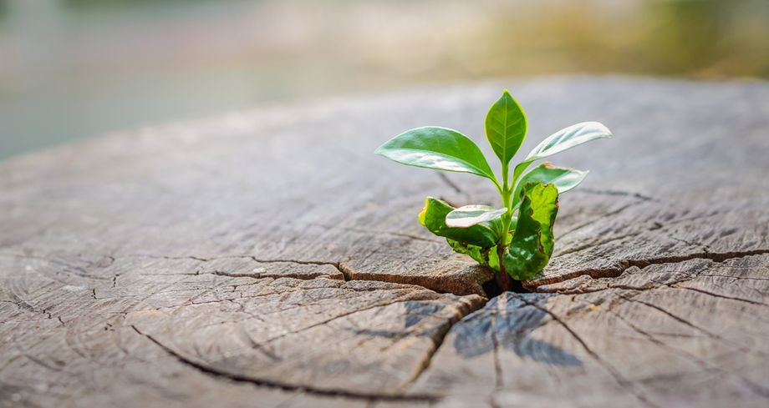
Что такое жизнестойкость?
Жизнестойкость – это способность сохранять душевное равновесие и адаптироваться к сложным обстоятельствам, преодолевая трудности. Для детей дошкольного возраста это качество проявляется в умении справляться с неудачами, разрешать конфликты, контролировать эмоции и находить радость в повседневной жизни.
Почему важно развивать жизнестойкость?
1. Психологическое здоровье: Устойчивые к стрессу дети легче справляются с эмоциональными нагрузками, что положительно влияет на их психику.
2. Социальные навыки: Развивая жизнестойкость, дети учатся находить общий язык с окружающими и разрешать конфликтные ситуации.
3. Учебная деятельность: Умение преодолевать трудности способствует формированию уверенности в себе и готовности осваивать новые знания.

Как развивать жизнестойкость у детей?
1. Создайте безопасную и поддерживающую среду
Ребенок должен чувствовать, что его принимают и поддерживают. Теплые отношения с родителями и педагогами укрепляют уверенность ребенка в том, что он не останется один на один с трудностями.
2. Развивайте эмоциональный интеллект
Учите ребенка распознавать и называть свои эмоции. Например, предложите ему объяснить, что он чувствует в данный момент: радость, грусть, обиду. Это помогает детям осознавать свои переживания и искать пути их выражения.
3. Учите справляться с неудачами
Важно объяснить ребенку, что ошибки – это часть обучения. Хвалите его за усилия, а не только за результат, и демонстрируйте пример, как извлекать уроки из сложных ситуаций.
4. Поощряйте самостоятельность
Давайте ребенку возможность принимать решения в повседневных ситуациях. Например, выбрать одежду для прогулки или игрушку для игры. Это помогает развить уверенность в своих силах.
5. Развивайте навыки общения
Обучайте ребенка правилам взаимодействия в коллективе: уважению к другим, умению слушать, выражать свои мысли. Для этого полезны групповые игры, в которых дети учатся сотрудничать.
6. Прививайте позитивное мышление
Учите детей искать положительные стороны даже в сложных ситуациях. Например, после неудачной попытки сделать что-то, обсудите, что получилось хорошо и что можно улучшить.
7. Обеспечьте физическую активность
Регулярные физические упражнения помогают укрепить не только тело, но и дух. Спортивные игры учат преодолевать трудности, работать в команде и сохранять позитивный настрой.
Роль детского сада в развитии жизнестойкости
Дошкольное учреждение играет важную роль в формировании жизнестойкости. Педагоги могут организовывать занятия, направленные на развитие навыков сотрудничества, эмоциональной грамотности и самостоятельности. Групповые игры, ролевые ситуации и творчество помогают детям исследовать окружающий мир и учиться справляться с вызовами.
Развитие жизнестойкости – это процесс, требующий внимания и терпения. Родители и педагоги, работая в тандеме, могут помочь ребенку сформировать прочный фундамент для будущей жизни. Ведь дети, обладающие этим качеством, становятся более счастливыми, уверенными в себе и готовыми к преодолению любых жизненных испытаний.
Ваш детский сад – территория, где растут сильные, смелые и жизнестойкие личности!
Подготовила педагог-психолог Кузьмина Ю.С.

Источники:
- Тресковская И.В. «Формирование жизнестойкости и укрепление психологического здоровья старших дошкольников»
- Шелепина Е.С. «Особенности развития самосознания детей родителей с разным уровнем жизнестойкости»

